PROJETO DE LEI Nº /2020

Dispõe sobre a autorização para criar o programa ORLA AJU – LAZER PARA TODOS e dá outras providências.

O PREFEITO DO MUNICÍPIO DE ARACAJU:

Faz saber que a Câmara Municipal de Aracaju aprovou, e ele sanciona a seguinte Lei:

Art. lº- Fica autorizada a criação pelo Poder Executivo do Município de Aracaju do Programa Orla Aju – Lazer para Todos, que consiste no fechamento parcial da Avenida Santos Dumont na Orla da Atalaia, aos domingos, no horário das 10às 16 horas.

§1º- O espaço a ser interditado compreenderá a pista no sentido norte-sul, lado esquerdo, numa distância de aproximadamente 2,5 quilômetros, entre o retorno do Oceanário e a Pista de Patinação, o acesso ao estacionamento que se encontra antes da pista de patinação, deverá permanecer liberado na Avenida Santos Dumont, para uso de veículos da população.

§ 2º O fechamento das vias públicas deverá ser realizado com cavaletes onde constará ostensivamente a expressão Orla Aju – Lazer para Todos e o horário de funcionamento.

Art. 2º O programa Orla Aju – Lazer para Todos tem por objetivo conferir acesso amplo à população para a prática de atividades esportivas, de lazer, de cultura, de entretenimento e de economia criativa.

Art. 3º O Poder Executivo Municipal poderá buscar parcerias com a iniciativa particular com o fim de providenciar a instalação de bancos e lixeiras nos locais de funcionamento do programa.

Art. 4º- A organização das atividades ficará a cargo da Prefeitura Municipal de Aracaju, através da Secretaria de Estado da Juventude e Esporte (Sejesp), com o apoio da Superintendência Municipal de Transportes e Trânsito (SMTT) e da Guarda Municipal (GM).

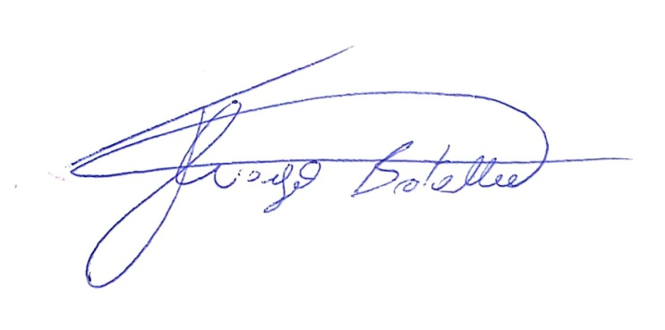
Art. 5º- Esta Lei entrará em vigor na data de sua publicação.

Palácio Graccho Cardoso, Aracaju 28 de maio de 2020.

THIAGO BATALHA

Vereador – PSC

JUSTIFICATIVA

Esse Projeto de Lei tem em vista instituir autorização para que o Município crie o programa de incentivo e viabilização da realização de atividades esportivas, de lazer, cultura, entretenimento e economia criativa na principal via da Orla da Atalaia.
Cabe referir que, ao se instituir esse programa, permitindo que os munícipes, aos domingos, ocupem o leito dessa via para as práticas citadas, amplia-se o direito à cidade e estimula-se a apropriação da rua como espaço público.
De outra sorte, a iniciativa tende a promover um saudável programa de família para a população aracajuana, que poderá desfrutar esse novo espaço público com a prática de atividades esportivas, tais como caminhadas, corridas, passeios de bicicleta e outros equipamentos esportivos, que contribuem para o bem-estar físico e psicológico do cidadão, além de gerar possibilidades infinitas à promoção de eventos culturais, espaços de economia criativa de iniciativa pública ou particular.
Com isso, tem-se que não haverá prejuízo ao tráfego de veículos, já que apenas uma das faixas será fechada e que o fechamento somente ocorrerá aos domingos, a outra faixa poderá ser utilizada em mão dupla. Ademais, não haverá despesa ao erário, pois o fechamento de ruas é virtualmente gratuito, incumbindo ao Poder Público apenas a garantia da segurança e adequação do espaço público.
Esse tipo de projeto é uma tendência nas cidades, tanto nas brasileiras, quanto nas cidades internacionais, onde o ritmo acelerado do processo de urbanização tem evidenciado modelos de sociedade marcados por uma verdadeira privatização do espaço público. Garantir que eles existam minimiza os impactos da escassez de tempo e da vida cotidiana, entre muros, tão comuns, hoje em dia.

THIAGO BATALHA

Vereador – PSC

